Theotime CLEMENT

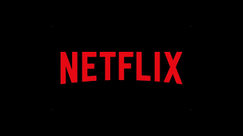Valentin Favre

Netflix like

Notre projet est le site Netflix. On va commencer par détailler la structure du site. Quand on ce connecte on aura une premier page assez compréhensible avec les différent compte utilisateur, avec le quelle on pourra se connecter a Netflix. Jusqu’ici le site est assez simple d’utilisation. On aura un font noir, et différent carré avec une image pour représenter un utilisateur.

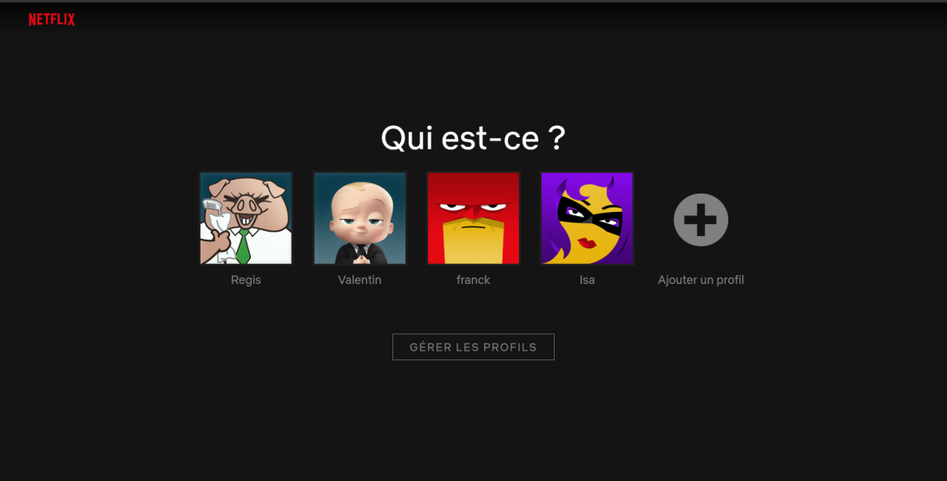

Une fois connecter à l’utilisateur choisit on va arriver sur une page avec une image en font d’un film le plus regarder sur Netflix, sur le quelle on aura des informations sur ce film et par la suite on pourra soit le visionner soi avoir encore plus d’information sur ce film, grâce à deux boutons qu’il ont mis en place. On va avoir en haut a gauche différent index comme (Accueil, Série, Film, Nouveauté, Ma liste) et sur la droite on aura une loupe pour la recherche de film ou de série, on aura une petite cloche pour les notifications, et à la fin on aura le compte utilisateur avec le quelle on est connecter.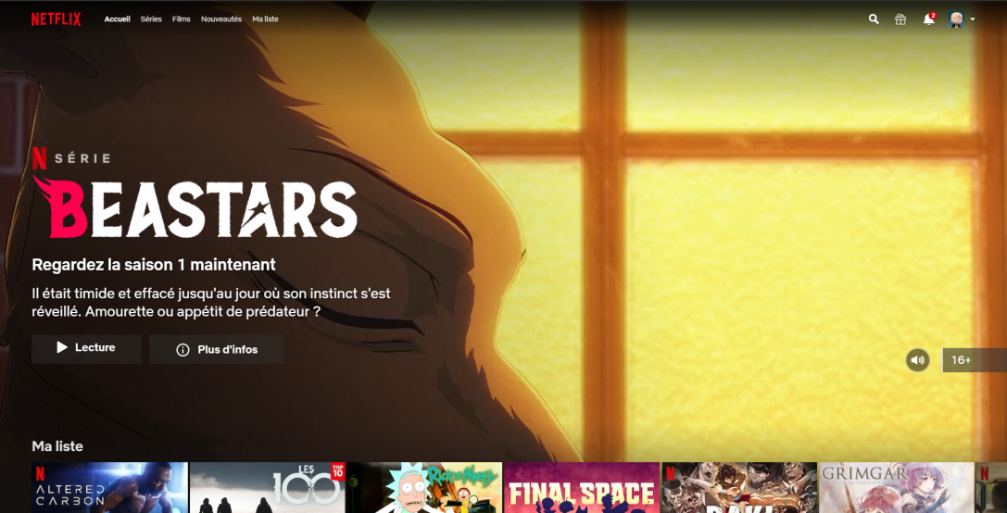

Si maintenant on décent vers le bas on aura des liste différent une liste qui vas nous proposer des nouveautés encore sur fond noir, et la barre de tâche en haut. On peut donc voir dans c’est nouveauté qu’il y a des films mais aussi des dessins animés. Donc Netflix est destiner a tout type d’utilisateur autant les jeune, à partir de 10 ans que des personnes plus âgées. On aura une deuxième liste avec le film qu’on a déjà commencer mais pas finit. Puis une liste avec les plus gros succès de Netflix 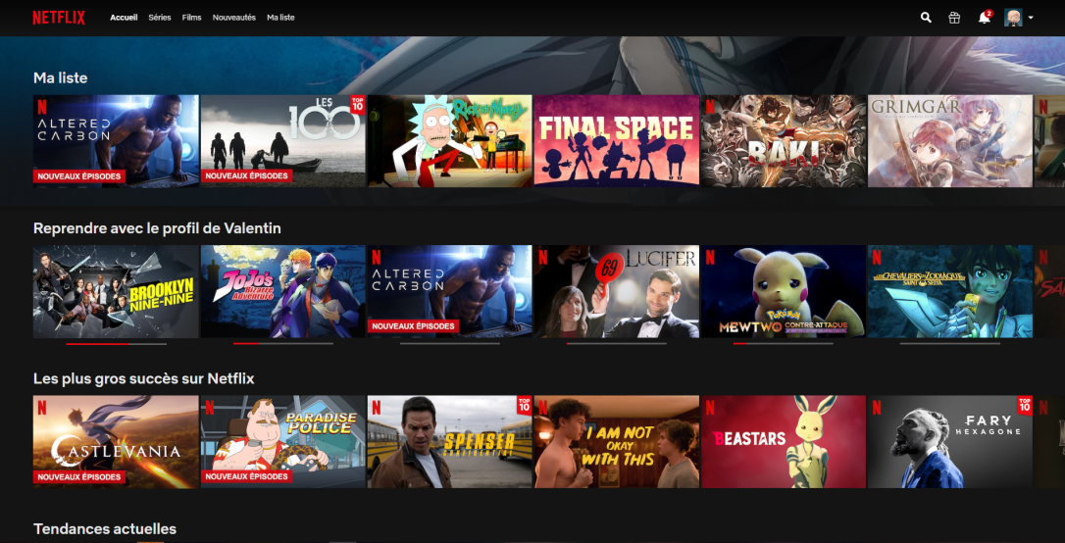

Maintenant une fois qu’on a choisit le film qu’on voulait regarder, comme ici Brooklyn nine-nine, on va avoir une grande image du film sur fond noir encore avec c’est différente information comme la date de sorti pour quelle public ce film est conseiller, et un petit résumer du film. On aura différent bouton un pour dire si on a bien aimer ce film, un pour lire le film, et le dernier pour ajouter à la liste.

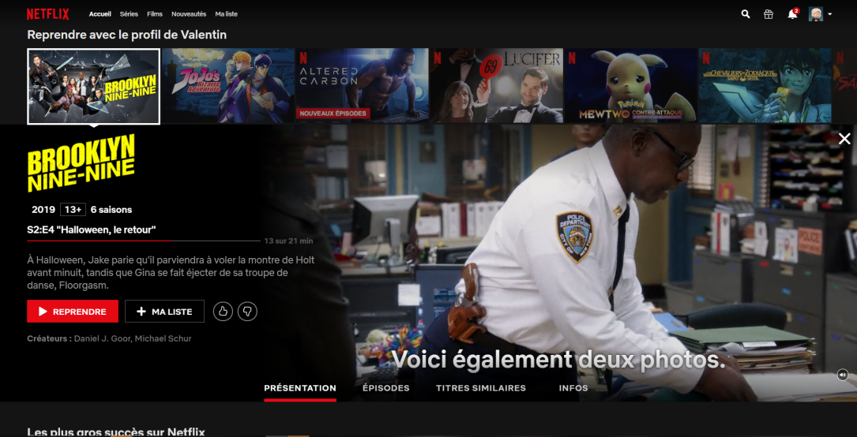

Et bien sûr le client aura accès a une page sur fond gris avec en téte de page une bordure noir avec écrit Netflix pour gérer les différente information de sont compte comme les payement ou mettre un contrôle parental.

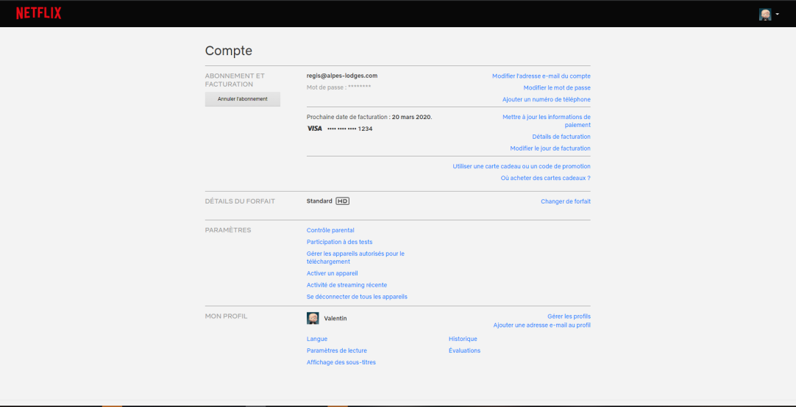

D’après mon expérience personnel ce site est très intuitif on sait ce qu’on doit faire si on veut visionner un film la disposition des images reste très logique. Un enfant de 4 ans pourrait comprendre comment fonctionne ce site. Pour vous dire que ce site est vraiment accessible a toute âge.

Problématique : Suite à la pandémie en cours à cause du NCov-19, est -il intéressant de mettre en œuvre une nouvelle plateforme de streaming pour assurer une pérennité et ainsi évité les crashs de serveur possible suite à la connexion massive qui s’orchestre jours après jours depuis le début du stage 3 ?

à quel public s'adresse-t-elle ?: Nos propositions s’appuies sur des utilisateurs variées étant jeunes ou plus âgés ,

Quelles vidéos en streaming proposé : Nous pensant mètrent un contenue variées allant de simples documentaires a des films et films d’animations en passant par des séries pas forcements disponibles sur Netflix mais plus proposées par des chaines comme la compagnie Canal . Pour ainsi proposer des services variées en rentrant dans une concurrence loyale en proposant des services attrayant pour l’utilisateurs .

Formules Proposé ? :

Pour rentrer en concurrence, nous avons besoin de rentrer en concurrence avec les plus grand ! De ce fait nous avons besoin de mettre nos services à dispositions sur le maximum de ressort possible : PC ; Android ; Apple ; Xbox etc. ….

Des formules variée entrant dans les couts standard d’utilisations :

7,99 € = 2 écrans simultanées + 4 comptes d’utilisations. (Qualité max 720p)

9,99€ = 3 écrans + 4 comptes (Qualité max 1080p)

14€99 = 4 écrans + 6 comptes (Qualité max 4k (anciennes séries et films non disponible en 4k ).

J’ai regardé différent site de streaming tels que ocs, Disney+, Canal+ série. Mais on reste souvent sur la même composition : un fond noir avec des grand photos qui représente le film. Après il en rajouter des grands rectangle avec un style de plus précis comme Marvel ou start Wars. Ce qu’on ne retrouve pas sur Netflix.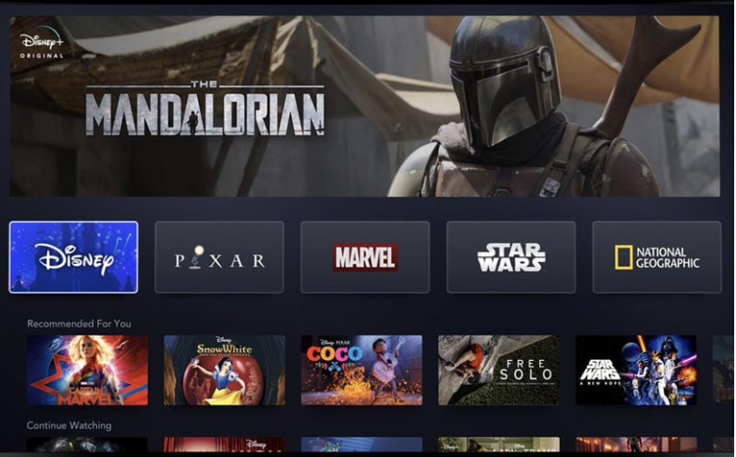

J’ai remarque aussi que sur Amazon prime le détail du filme étais plus complet que sur Netflix, on va avoir plus d’information sur les acteurs ou l’auteur du film.

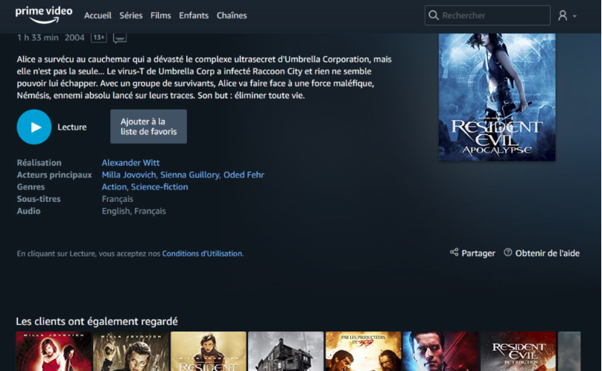.

Toute c’est plateforme on un peut près le même style c’est comment on va positionner nos images qui change mais sinon c’est quand même très ressemblant. Après au niveau des contenue à regarder c’est vrai que certaines plateforme auront plus de dessin animer d’autre plus de série. Certaine plateforme commence à ouvrir du coup le contenue et pas forcément très complet.

Présentation de l’interface et du système qui sera mis en place en phase Final

L’offre étudiant et l’offre étudiant en Cinématographie (Avec comme avantage la vue en Avant-premières de séries et de films d’auteurs .

Le design doit mettre en avant un confort visuel déjà appliqué dans les plateforme de streaming actuelle :couleurs sombre plus proche du noir que du bleu pour le confort visuel .

Nous avons imaginé une façon de permettre une consommation correct dans le domaine du réseau a l’échelle françaises . Placer les serveur dans 3 point d’utilisation massif des ressources réseaux en France (Roubaix , Lyon ainsi que Nantes ou bordeaux ) et permettre ainsi une utilisation des serveurs plus direct en régions françaises.

(moins de latences, les données textuelles serons centralisées et tout contenue vidéo sera clonées sur ces 3 serveurs .)

Pour les utilisateurs de notre plateforme un surnom sera utilisé dans l’utilisation d’un visionnages entre membres de même familles amis etc. . (looker) pendant le visionnage sur notre plateforme de streaming il pourra soit échanger des avis sur ce qui est visionnée conseiller une séquence a regarder .

L’utilisateur pourra donner une critique max 200 mots pour garder une qualité visuelle d’avis et pouvoir analyser plus d’avis sur le contenue ciblée .

Pourquoi ce choix ?

Le streaming vidéo légal qu’a apporté Netflix sur le marché européen est devenue presque la première sources Vidéoludique des français .  
En proposant ce service, nous assurons une pérennité avec plusieurs services de streaming européens et permettant ainsi un développement de bibliothèque vidéo accrus avec les autres plateformes de streaming.  
  
Pour ce faire, l’interface dois avoir une ergonomie a toute épreuve et être extrêmement répondant et intuitif .